|  |  |
| --- | --- |
| Gerb-BMSTU_01 | **Министерство науки и высшего образования Российской Федерации**  **Федеральное государственное бюджетное образовательное учреждение**  **высшего образования**  **«Московский государственный технический университет**  **имени Н.Э. Баумана**  **(национальный исследовательский университет)»**  **(МГТУ им. Н.Э. Баумана)** |

ФАКУЛЬТЕТ \_\_\_\_\_\_\_\_\_\_\_\_\_\_\_\_\_\_\_\_\_\_\_\_\_\_ИУ\_\_\_\_\_\_\_\_\_\_\_\_\_\_\_\_\_\_\_\_\_\_\_\_\_\_\_\_\_\_\_\_\_\_\_\_

КАФЕДРА \_\_\_\_\_\_\_\_\_\_\_\_\_ Системы автоматического управления ИУ1\_\_\_\_\_\_\_\_\_\_\_\_\_\_\_\_\_\_

**ОТЧЕТ ПО ДОМАШНЕМУ ЗАДАНИЮ**

Студент\_\_\_\_\_\_\_\_\_\_\_\_Магомедов\_\_Заур\_\_\_Шамильевич\_\_\_\_\_\_\_\_\_\_\_\_\_\_

*фамилия, имя, отчество*

Группа\_\_\_\_ИУ1-12Б\_\_\_\_\_\_\_\_

Студент



**\_\_\_\_\_\_\_\_\_\_\_\_ \_\_\_\_\_\_\_\_\_\_\_\_\_\_\_\_\_\_\_\_**

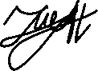

*подпись, дата фамилия, и.о.*

Преподаватель

**\_\_\_\_\_\_\_\_\_\_\_\_\_\_\_\_\_ \_\_\_\_\_\_\_\_\_\_\_\_\_\_\_\_\_\_\_\_**

*подпись, дата фамилия, и.о.*

Балл \_\_\_\_\_\_\_\_\_\_\_\_\_\_\_\_\_\_\_\_\_\_\_\_\_\_\_\_\_\_\_\_\_\_

*2025 г.*

**Вариант 2**

**Задание 1**

Переведите число 1011011101100010.01012 в десятичную систему,

затем выполните обратное преобразование через шестнадцатеричную и

восьмеричную системы, проверяя точность на каждом этапе.

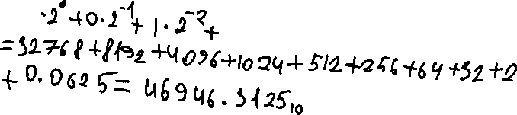

2. Через шестнадцатиричную

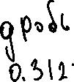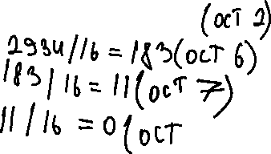

3. Через восьмеричную

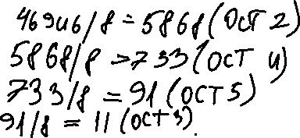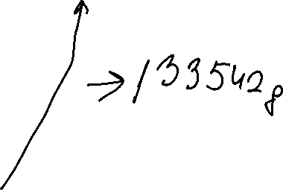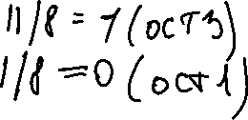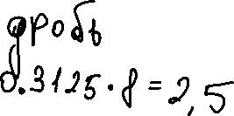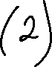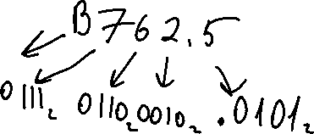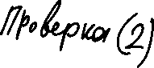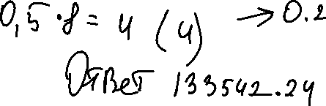

1011011101100010.0101₂ = 1011011101100010.0101₂

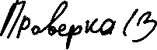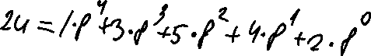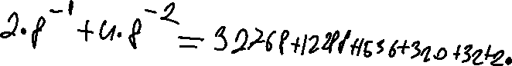

Задание 2

Переведите число 9BC7.3D16 в двоичную и десятичную системы.

Затем выполните обратное преобразование через восьмеричную

систему и проверьте результат

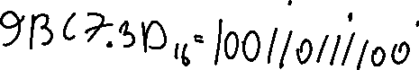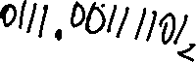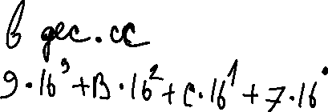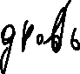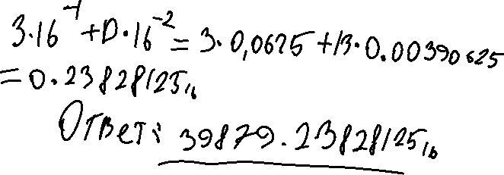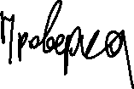

39879 / 8 = 4984 (ост7)



4984 / 8 = 623 (ост0)

623 / 8 = 77 (ост7)

77 / 8 = 9 (ост5)

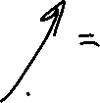

9 / 8 = 1 (ост1)

1 / 8 = 0 (ост1)



0.23828125 \* 8 = 1.90625 (1)

0.90625 \* 8 = 7.25 ( 7)



0.25 \* 8 = 2.0 (2)

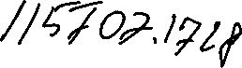

1001 1011 1100 0111 . 0011 1101₂

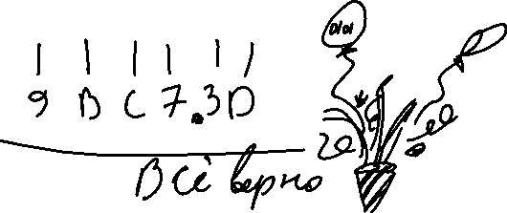

Задание 3

Выполните сложение чисел 110011101101.00112+111010111.11012 и

переведите результат в восьмеричную систему. Затем выполните

вычитание с 3B816 и переведите обратно в двоичную.

1.Сложение

110011101101.0011₂

+ 111010111.1101₂

\_\_\_\_\_\_\_\_\_\_\_\_\_\_\_\_\_\_

111011000100.1111₂

2.В восьмеричную

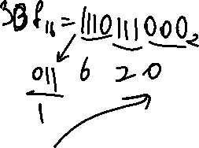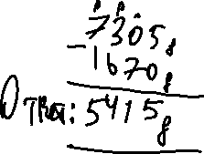

Задание 4

Переведите числа 4D7A16 и 5632.78 в двоичную систему и выполните

умножение между ними. Переведите результат в десятичную и обратно

в шестнадцатеричную систему для проверки.

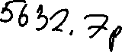

100110101111010.00000 \*

101110011010.11100 =

\_\_\_\_\_\_\_\_\_\_\_\_\_\_\_\_\_\_\_\_\_\_\_\_\_

1110000011000111010110101101.11000

1110000011000111010110101101.11000₂ =

1\*2³⁰ + 1\*2²⁹ + 1\*2²⁸ + 0\*2²⁷ + 0\*2²⁶ + 0\*2²⁵ + 0\*2²⁴ + 0\*2²³ + 1\*2²² + 1\*2²¹ + 0\*2²⁰ + 0\*2¹⁹ + 0\*2¹⁸ + 1\*2¹⁷ + 1\*2¹⁶ + 1\*2¹⁵ + 0\*2¹⁴ + 1\*2¹³ + 0\*2¹² + 1\*2¹¹ + 1\*2¹⁰ + 0\*2⁹ + 1\*2⁸ + 0\*2⁷ + 1\*2⁶ + 1\*2⁵ + 0\*2⁴ + 1\*2³ + 1\*2² + 0\*2¹ + 1\*2⁰ +

1\*2⁻¹ + 1\*2⁻² + 0\*2⁻³ + 0\*2⁻⁴ + 0\*2⁻⁵ = 1073741824 + 536870912 + 268435456 + 0 + 0 + 0 + 0 + 0 + 4194304 + 2097152 + 0 + 0 + 0 + 131072 + 65536 + 32768 + 0 +8192 + 0 + 2048 + 1024 + 0 + 256 + 0 + 64 + 32 + 0 + 8 + 4 + 0 + 1 +

0.5 + 0.25 + 0 + 0 + 0 = 1073741824 + 536870912 + 268435456 + 4194304 + 2097152 + 131072 + 65536 + 32768 + 8192 + 2048 + 1024 + 256 + 64 + 32 + 8 + 4 + 1 + 0.75 = 58924333.75₁₀

**Перевод в шестнадцатеричную систему**

58924333₁₀ :

58924333 ÷ 16 = 3682770 (ост. 13 = D)

3682770 ÷ 16 = 230173 (ост. 2)

230173 ÷ 16 = 14385 (ост. 13 = D)

14385 ÷ 16 = 899 (ост. 1)

899 ÷ 16 = 56 (ост. 3)

56 ÷ 16 = 3 (ост. 8)

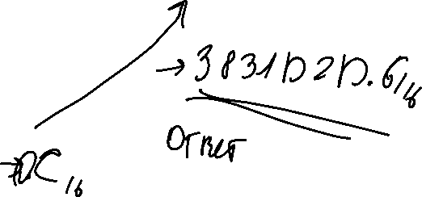

3 ÷ 16 = 0 (ост. 3)

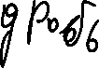

Задание 5

Найдите значение выражения

((2B5.4A16+642.378)÷(1100101.1012−5E316))\*111100.112. Результат

переведите в десятичную и восьмеричную системы, а затем обратно в

двоичную

Переведем все в десятичные числа



2B5.4A₁₆

Целая часть: 2\*256 + 11\*16 + 5\*1 = 512 + 176 + 5 = 693

Дробная часть: 4\*1/16 + 10\*1/256 = 0.25 + 0.0390625 = 0.2890625

693.2890625₁₀

642.37₈

Целая часть: 6\*64 + 4\*8 + 2\*1 = 384 + 32 + 2 = 418

Дробная часть: 3\*1/8 + 7\*1/64 = 0.375 + 0.109375 = 0.484375

418.484375₁₀

1100101.101₂

Целая часть: 1\*64 + 1\*32 + 0 + 0 + 1\*4 + 0 + 1\*1 = 64+32+4+1 = 101

Дробная часть: 1\*1/2 + 0 + 1\*1/8 = 0.5 + 0.125 = 0.625

101.625₁₀

5E3₁₆

5\*256 + 14\*16 + 3\*1 = 1280 + 224 + 3 = 1507₁₀

111100.11₂

Целая часть: 32+16+8+4 = 60

Дробная часть: 0.5 + 0.25 = 0.75

60.75₁₀

Выполним действия по образцу

((2B5.4A₁₆ + 642.37₈) / (1100101.101₂ - 5E3₁₆)) \* 111100.11₂



= ((693.2890625 + 418.484375) / (101.625 - 1507)) \* 60.75

= (1111.7734375 / (-1405.375)) \* 60.75

= -0.791015625 \* 60.75 = -48.05419921875₁₀

В восьмеричную систему

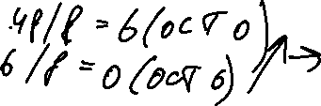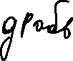

0.05419921875 \* 8 = 0.43359375 (0)

0.43359375 \* 8 = 3.46875 (3)

0.46875 \* 8 = 3.75 (3)

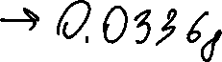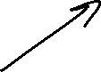

0.75 \* 8 = 6.0 (6)

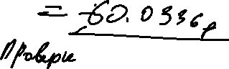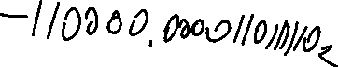

Заданеи 6

Вычислите

((11101001.12+(8A5.2F16÷487.318))\*10101.0112)−(C3F16\*110011.012).

Переведите итоговое значение в десятичную и шестнадцатеричную

системы.

Переведем все значения к десятичному виду

11101001.1₂

Целая часть: 128+64+32+0+8+0+0+1 = 233

Дробь 0.5

233.5₁₀

8A5.2F₁₆

Целая часть: 8\*256 + 10\*16 + 5\*1 = 2048 + 160 + 5 = 2213

Дробь 2\*1/16 + 15\*1/256 = 0.125 + 0.05859375 = 0.18359375

2213.18359375₁₀

487.31₈

Целая часть: 4\*64 + 8\*8 + 7\*1 = 256 + 64 + 7 = 327

Дробь 3\*1/8 + 1\*1/64 = 0.375 + 0.015625 = 0.390625

327.390625₁₀

10101.011₂

Целая часть: 16+4+1 = 21

Дробь 0.25 + 0.125 = 0.375

21.375₁₀

C3F₁₆

12\*256 + 3\*16 + 15\*1 = 3072 + 48 + 15 = 3135₁₀

110011.01₂

Целая часть: 32+16+0+0+2+1 = 51

Дробь 0.25

51.25₁₀

Вычислим все по образу задания

((11101001.1₂ + (8A5.2F₁₆ / 487.31₈)) \* 10101.011₂) - (C3F₁₆ \* 110011.01₂)



((233.5 + (2213.18359375 / 327.390625)) \* 21.375) - (3135 \* 51.25)

((233.5 + 6.762) \* 21.375) - 160668.75

(240.262 \* 21.375) - 160668.75

5135.6 - 160668.75 = -155533.15₁₀

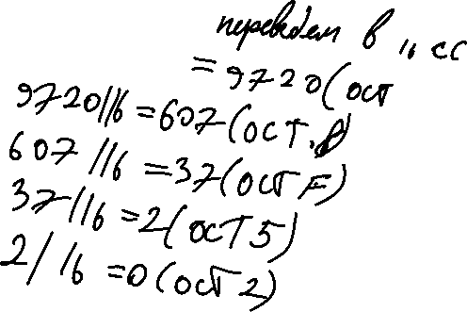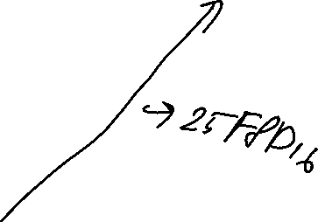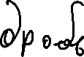

0.1925 \* 16 = 3.08 (3)



0.08 \* 16 = 1.28 (1)

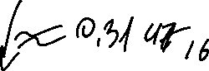

0.28 \* 16 = 4.48 (4)



0.48 \* 16 = 7.68 (7)

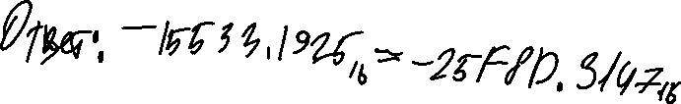

Задание 7

С помощью мультиплексора с 4 входами и двумя адресными линиями

A1,A0 создайте устройство, которое выдает на выход Q значение 1,

если активны одновременно либо D0 и D1, либо D2 и D3, и 0 в

противном случае.

1. *Таблица истинности мультиплексора*

|  |  |  |
| --- | --- | --- |
| А1 | А0 | Выбранный выход Q |
| 0 | 0 | D0 |
| 0 | 1 | D1 |
| 1 | 0 | D2 |
| 1 | 1 | D3 |

**Логическая функция для решения**

Устройство должно выдавать 1, если:

Активны одновременно D0 и D1 (D0 = 1 и D1 = 1), ИЛИ

Активны одновременно D2 и D3 (D2 = 1 и D3 = 1)

Чтобы это реализовать с использованием мультиплексора, нужно учесть:

Q = 1, если (D0 = 1 и D1 = 1) или (D2 = 1 и D3 = 1)

Q = 0 во всех остальных случаях

**Создание логической функции**

Для того чтобы мультиплексор выдавал 1 только при одновременной активности соответствующих пар входов, можно использовать функцию:



Q = A1\*A0\*(D0\*D1) + A1\*A0\*(D2\*D3)

A̅1 и A̅0 — инверсии адресных линий

D0, D1, D2, D3 — входные данные

**Условие активации выходов:**

Если A1 = 0 и A0 = 0, выбран D0 => Q = D0\*D1

Если A1 = 1 и A0 = 1, выбран D3 => Q = D2\*D3

В остальных случаях (A1 = 0, A0 = 1 и A1 = 1, A0 = 0) => Q = 0

**Построим таблицу истинности для логической функции**

**Построим таблицу истинности для логической функции**



A1 A0 D0 D1 D2 D3 Q

0 0 1 1 0 0 1

0 0 1 1 1 0 1

0 0 0 1 0 0 0

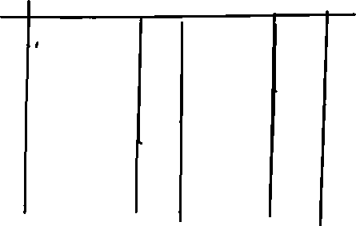

0 1 1 1 1 1 0



1 0 1 1 1 1 0

1 1 0 0 1 1 1

1 1 1 0 1 1 0

1 1 1 1 1 1 1



**Логическая функция** для устройства, которое выдает 1, если одновременно активны либо D0 и D1, либо D2 и D3, выглядит как:

Q = A̅1\*A̅0\*(D0\*D1) + A1\*A0\*(D2\*D3)

Задача 8

С помощью мультиплексора с 8 входами и тремя адресными линиями

создайте устройство, которое выдает на выход Q значение 1, если

одновременно активны входы D1, D4, и D7, и 0 в противном случае.

Таблица истинности мультиплексора

A2 A1 A0 Выбранный выход Q



0 0 0 D0

0 0 1 D1

0 1 0 D2

0 1 1 D3

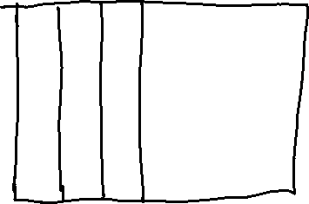

1 0 0 D4

1 0 1 D5

1 1 0 D6

1 1 1 D7

**Логическая функция для решения**

Устройство должно выдавать 1, если активны одновременно входы D1, D4, и D7.

Это означает следующую комбинацию:

D1 = 1 и D4 = 1 и D7 = 1

**Создание логической функции**

Q равен 1 тогда, когда:

Когда выбран D1 (A2=0, A1=0, A0=1) и D4=1 и D7=1

Когда выбран D4 (A2=1, A1=0, A0=0) и D1=1 и D7=1

Когда выбран D7 (A2=1, A1=1, A0=1) и D1=1 и D4=1

Все остальные входы D0, D2, D3, D5, D6 = 0

**Условие активации выходов:**

Если выбран D1 (A2=0, A1=0, A0=1) → Q = D4\*D7

Если выбран D4 (A2=1, A1=0, A0=0) → Q = D1\*D7

Если выбран D7 (A2=1, A1=1, A0=1) → Q = D1\*D4

В остальных случаях Q = 0

**Построим таблицу истинности для логической функции**

A2 A1 A0 D1 D4 D7 Q



0 0 1 1 1 1 1

0 0 1 1 0 1 0

0 0 1 0 1 1 0

1 0 0 1 1 1 1

1 0 0 1 0 1 0

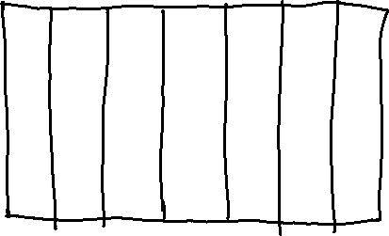

1 0 0 0 1 1 0

1 1 1 1 1 1 1

1 1 1 1 0 1 0

1 1 1 0 1 1 0

**логическая функция** для устройства, которое выдает 1, если одновременно активны входы D1, D4, и D7, выглядит как:

Q = A̅2\*A̅1\*A0\*(D4\*D7) + A2\*A̅1\*A̅0\*(D1\*D7) + A2\*A1\*A0\*(D1\*D4)